1. 查看指标对应的数据源是那个：打开菜单 “动态指标定义” 找到自己对应的指标

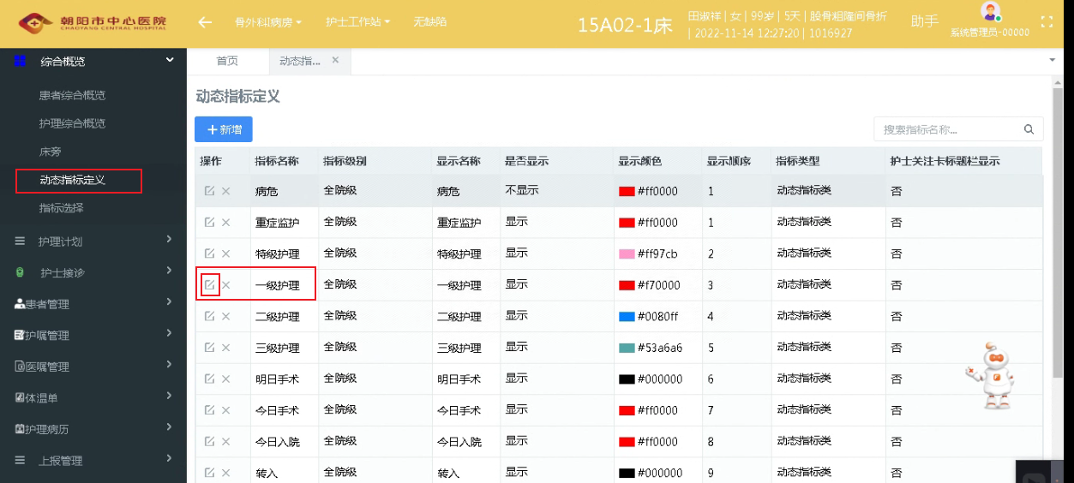

1. 点击编辑查看对应的使用的数据源

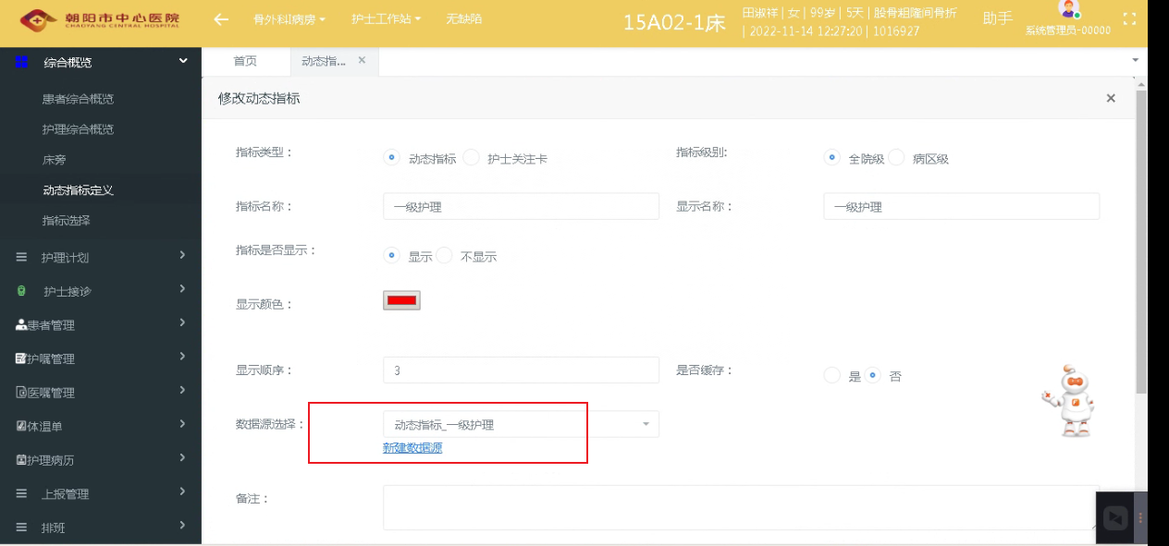

1. 找到系统管理，数据源配置，查看对应数据源

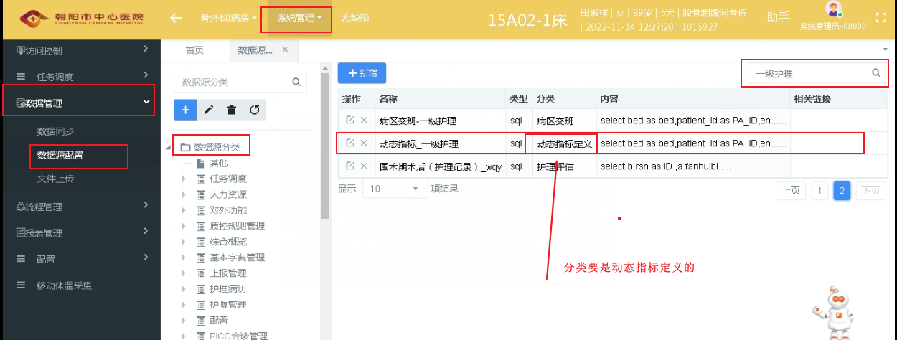

1. 查看数据源where后面的参数，是否与指标对应

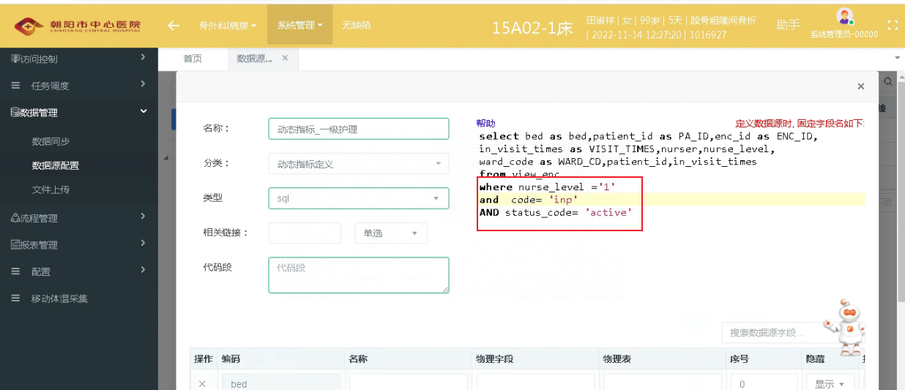

1. 修改后保存即可

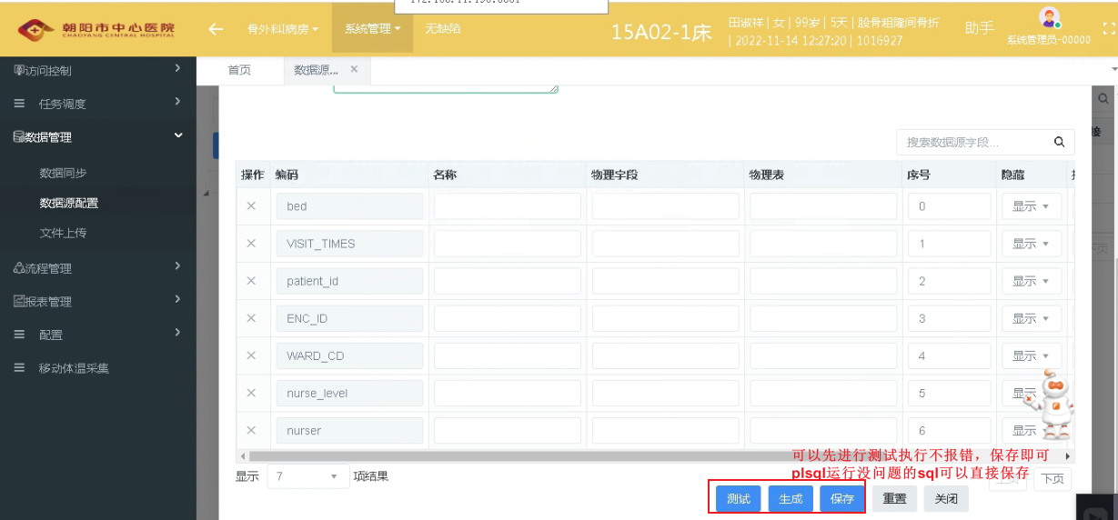

1. 空床指标：直接找数据源空床即可，他不在动态指标菜单中

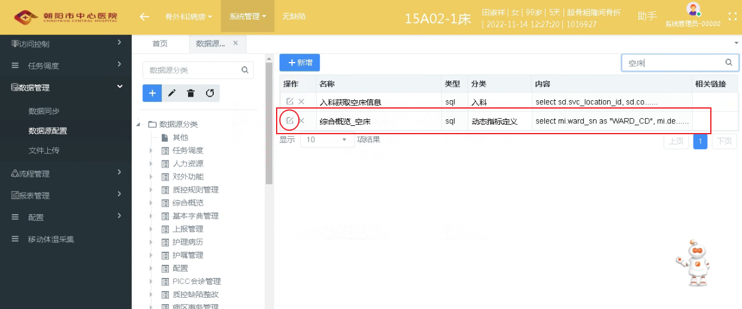

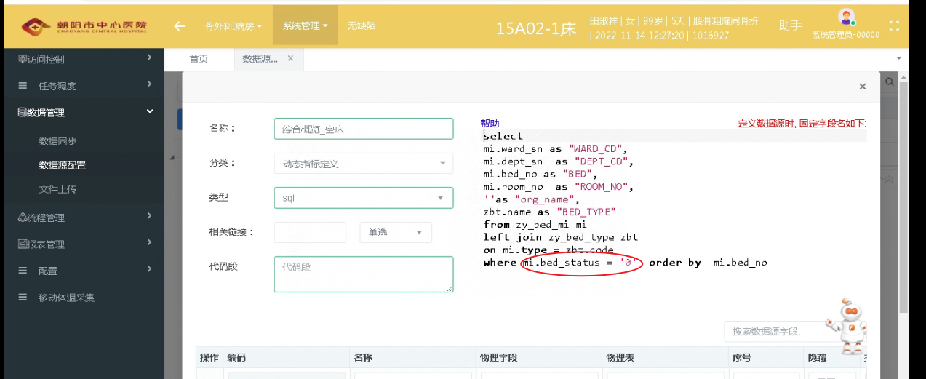

1. 常用状态字典

床位

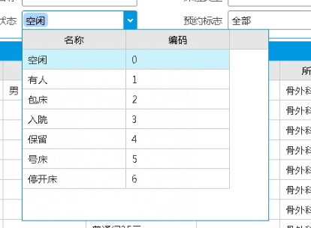

护理 nurse_level（0-特级; 1-一级; 2-二级; 3 或者null – 三级）

危重patient_status (00-病危，01-病重，03急，02 普通)

